ผลการปฏิบัติงานสืบสวนสถานีตำรวจภูธรกงหรา
เดือน กุมภาพันธ์ 2568

รายงานการปฏิบัติราชการประจำเดือนกุมภาพันธ์ 2568
ประจำปีงบประมาณ พ.ศ. 2568
สถานีตำรวจภูธรกงหรา

งานสืบสวน
วันที่ 4 ก.พ.2568 เวลา 10.45 น. ร.ต.อ.วศิน ปาลา รอง สว.สส.สภ.กงหรา พร้อมพวกฯ จับกุมตัว นายนธีภัทร์ มานีอาเหล็ม พร้อมของกลางยาบ้า 5 เม็ด เหตุเกิดหน้าขนำไม่มีเลขที่ ม.2 ต.คลองเฉลิม อ.กงหรา จ.พัทลุง
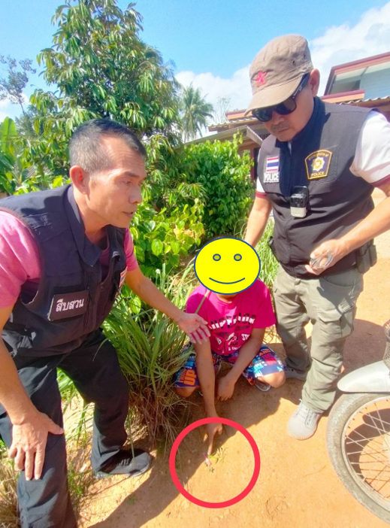

วันที่ 5 ก.พ.2568 เวลา 13.10 น. พ.ต.ท.ประวิง แก้วจำรัส สว.สสงสภ.กงหรา จับกุมตัวนายกิตติศักดิ์ ชูหว่าง พร้อมของกลางยาบ้าจำนวน 6 เม็ด เหตุเกิดหน้าบ้านไม่มีเลขที่ ม.4 ต.สมหวัง อ.กงหรา จ.พัทลุง

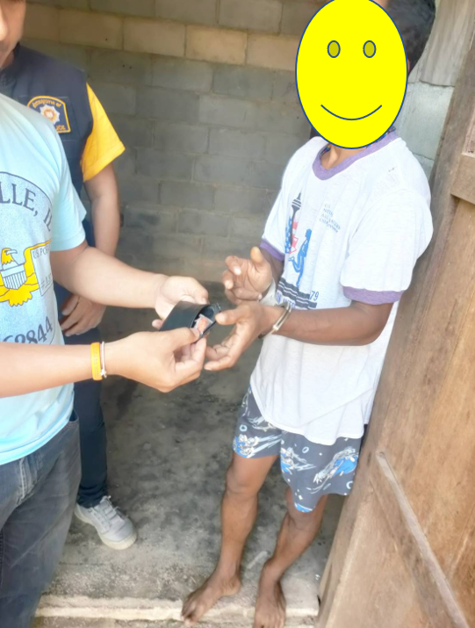

วันที่ 6 ก.พ.2568 เวลา 11.30 น. พ.ต.ท.นิกร ปานแก้ว รอง ผกก.สภ.กงหรา พร้อมพวกฯ จับกุมตัวนายพงษ์ศักดิ์ แก้วศรี พร้อมของกลางยาบ้า 1,200 เม็ด เหตุเกิดขนำไม่มีเลขที่ในสวนยางพารา ม.5(บ้านไสคุณเปลือย) ต.สมหวัง อ.กงหรา จ.พัทลุง

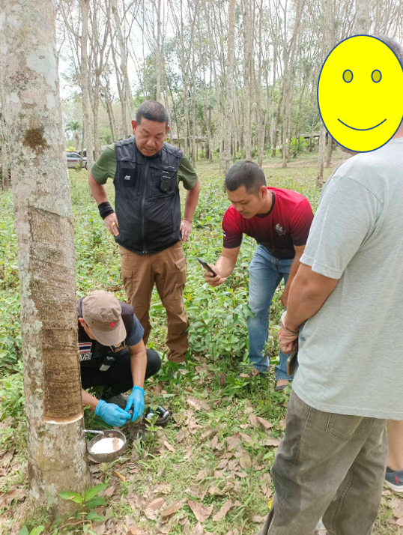

วันที่ 10 ก.พ.2568 เวลา 15.30 น.พ.ต.ท.ประวิง แก้วจำรัส สว.สส.สภ.กงหรา พร้อมพวกฯ จับกุมตัวนายนพดล เส็นบัตร พร้อมของกลางยาบ้า 14 เม็ด เหตุเกิดหน้าบ้านกำลังก่อสร้างไม่มีเลขที่ ม.6 ต.คลองเฉลิม อ.กงหรา จ.พัทลุง
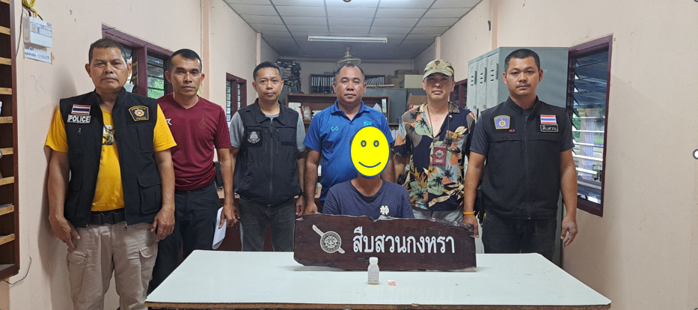

วันที่ 14 ก.พ.2568 เวลา 11.55 น. พ.ต.ท.ประวิง แก้วจำรัส สว.สส.สภ.กงหรา พร้อมพวกฯ จับกุมตัวนายอามีน โต๊ะหีม พร้อมของกลางยาบ้า 4 เม็ด เหตุเกิดเพิงพักข้างบ้นาเลขที่ 191 ม.14 ต.คลองเฉลิม อ.กงหรา จ.พัทลุง


วันที่ 19 ก.พ.2568 เวลา 10.30 น. พ.ต.ท.นิกร ปานแก้ว เวลา 10.30 น. พ.ต.ท.นิกร ปานแก้ว รอง ผกก.สภ.กงหรา พร้อมพวกฯ จับกุมตัวนายริบหวาน เกื้อนะ พร้อมของกลางยาบ้า 9 เม็ด เหตุเกิดบ้านเลขที่ 122 ม.8 ต.คลองเฉลิม อ.กงหรา จ.พัทลุง
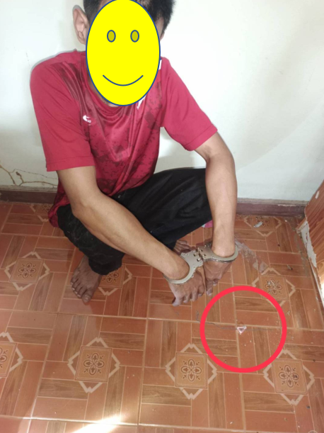

ผลการปฏิบัติประจำเดือนกุมภาพันธ์ 2568 จับกุมตัวผู้ต้องหา 23 ราย พร้อมของกลางยาบ้า 1,360 เม็ด

